Empennages et gouvernes

• Efforts appliqués E
• Structure et mode de construction. E
• Etude des différents systèmes de compensation A
o -Compensation des régimes.
o -Compensation d'évolution.
o -Plan horizontal réglable.
o -Equilibrage des gouvernes. E
o -Vibration des gouvernes et flottement "flutter" E
o -Le concept de commandes de vol automatiques généralisées

Généralités
Les empennages sont situés à la partie arrière du fuselage, ils sont composés d’un-ensemble vertical et d’un ensemble horizontal. Sur certains avions de tourisme, ces deux ensembles sont remplacés par un empennage en « V ».

Empennage vertical
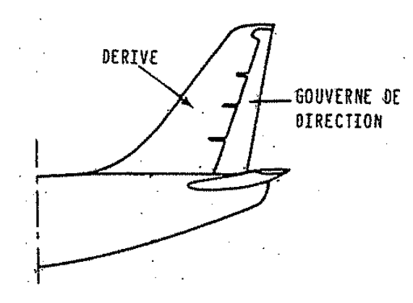
Figure 1 : Empennage
Il est constitué :
- d’une partie fixe nommée « dérive » qui assure la stabilité de route ;
- d’une partie mobile appelée «gouverne de direction » qui permet d’effectuer les manœuvres autour de l’axe de lacet.

Empennage horizontal
Il est constitué :
- d’une partie mobile qui assure la stabilité et la compensation de régime, c’est le « plan- horizontal réglable » (PHR) ou « stabilisateur ».
- Sur les avions légers ou d’ancienne génération, cette partie est fixe et, ne sert qu’à la stabilité.
- de deux ou plusieurs parties mobiles situées au bord de fuite du PHR. Ce sont les «gouvernes de profondeur » qui permettent d’effectuer les manœuvres autour de l’axe de tangage.
Sur certains avions légers, le PHR et les gouvernes de profondeur constituent une seule et même partie mobile. Ce montage est appelé « monobloc ».
Sur certains avions commerciaux, l’ensemble stabilisateur et gouverne de profondeur est situé en haut de la dérive afin de le soustraire aux turbulences des ailes dans certaines configurations, notamment dans le cas de fortes assiettes et hypersustentateurs fortement braqués (configurations décollage, atterrissage...).
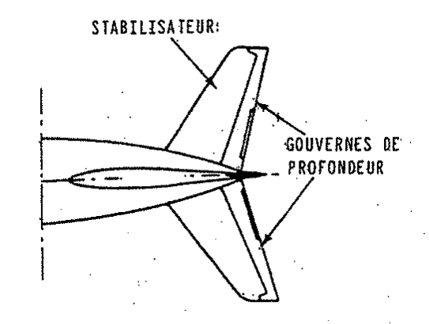
Figure 2 : Empennage horizontal

Efforts Appliqués
Les efforts appliqués sur l’empennage horizontal sont de même nature que ceux supportés par la voilure, essentiellement aérodynamiques, assurant l’équilibre de l’avion autour de l’axe de tangage pour toutes les incidences de vol.
Les manœuvres des gouvernes de profondeur ainsi que les variations de calage du PHR introduisent sur celui-ci des charges supplémentaires positives ou négatives fonction du sens de braquage.
Les efforts appliqués sur l’empennage vertical sont dus aux manœuvres de la gouverne de direction.
Dans le sens vertical et horizontal, des efforts supplémentaires dus aux rafales s’appliqueront sur les empennages.

Modes de construction

Empennages classiques
Figure 3 : Empennage classique
Les éléments sont réalisés en alliages légers comme dans la voilure. Les structures généralement « multilongerons » sont reliées aux cadres principaux du fuselage par des ferrures de fixation. Les gouvernes sont fixées sur les empennages par des ferrures d’articulation.

Empennages nouvelle génération
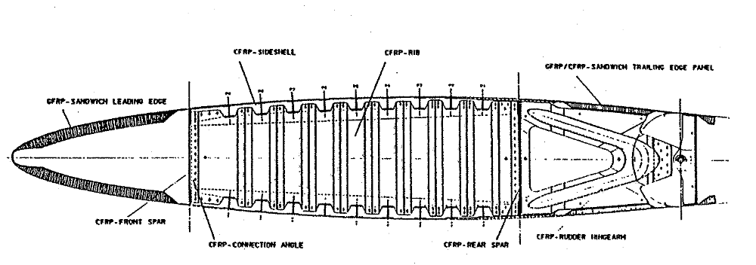
Figure 4 : Empennages nouvelle génération
Les éléments sont réalisés en matériaux composites :
- la partie centrale, formant le caisson constitué par les longerons avant et arrière, des nervures ou renforts et le revêtement, est fabriquée en structure monolithique.;
- les parties avant (bord d’attaque) et arrière (bord de fuite) sont élaborées en structure sandwich.

Gouvernes
Sur la plupart des avions actuels, toutes les surfaces mobiles et notamment les gouvernes sont réalisées en matériaux composites, structure sandwich de type « monolongeron ».
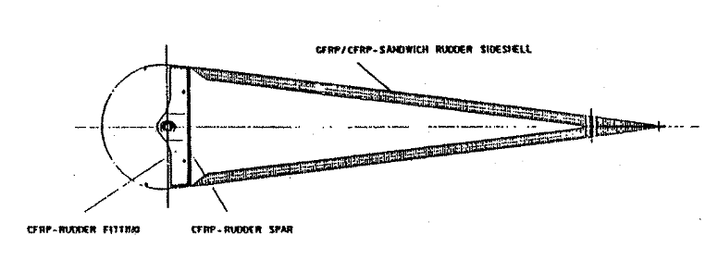
Figure 5 : Gouverne
Ce type de réalisation permet, un gain de poids non négligeable, une résistance structurale comparable voire supérieure aux constructions «classiques », ainsi qu’un meilleur équilibrage dynamique (répartition des masses en envergure).

Equilibrage des gouvernes
Une gouverne doit être équilibrée statiquement et dynamiquement.
L’équilibrage statique consiste à annuler le moment de charnière dû au poids de la gouverne ; il est réalisé lorsque le centre de gravité se trouve sur l’axe d’articulation. Il suffit pour cela de placer en avant de cet axe une masse compensatrice.
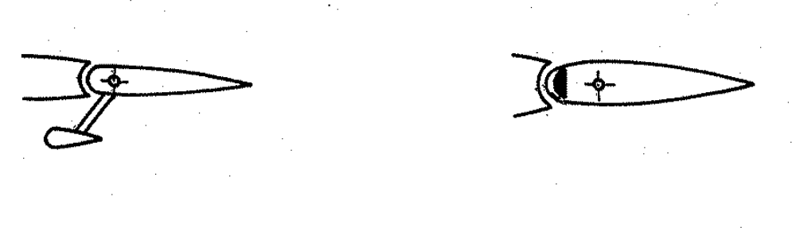
Figure 6 :
L’équilibrage dynamique est nécessaire pour éviter les vibrations critiques du système que la gouverne constitue avec la partie fixe qui la précède. On effectue pour cela l’équilibre des moments d’inertie de chaque section par une répartition des masses en envergure. Mais la réalisation des équilibrages par masses concentrées étant assez médiocre, on effectue simultanément l’équilibrage statique et l’équilibrage dynamique.
Pratiquement on déporte l’axe d’articulation de la gouverne en arrière du bord d’attaque et on leste celui-ci de telle sorte que le centre de gravité soit sur l’axe.
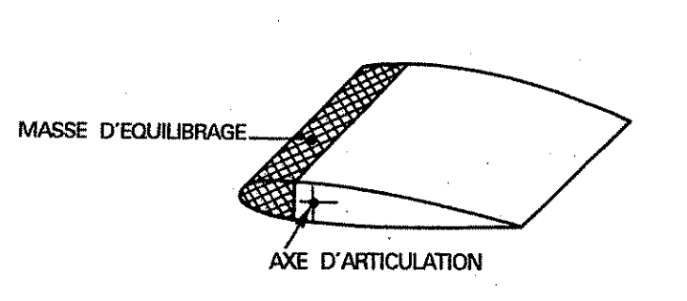
Figure 7 : Equilibrage statique des gouvernes
Afin de réaliser ces conditions d’équilibrage avec la plus faible masse possible, on place les éléments de résistance structurale lourds en avant de l’axe d’articulation (caisson de bord d’attaque plutôt que de bord de fuite) et on allège au maximum la partie arrière, construction sandwich avec nid d’abeilles très utilisée actuellement.

Vibrations aero-elastiques
Les sillages et les décollements aérodynamiques constituent par la perturbation de l’écoulement aérodynamique des sources de vibrations.

Buffeting
Il y a décollement aérodynamique lorsque les filets fluides se détachent de la paroi, l’écoulement est alors soumis à des fluctuations dont la fréquence et l’amplitude augmentent avec le chemin parcouru pour arriver à un régime de fluctuations désordonnées appelé régime turbulent. Il se produit alors des excitations de la structure provoquant des vibrations forcées et souvent irrégulières ; ce sont des aérovibrations.
- Buffeting basse vitesse
Lorsque les décollements se produisent sur la voilure, à une incidence de vol trop élevée, des vibrations apparaissent avant le décrochage prévenant l’imminence de celui-ci. C’est le buffeting basse vitesse.
Une modification du régime de vol permet de le faire disparaître. Il importe que la plage d’incidence où il se produit soit en dehors de la zone d’utilisation normale de l’avion.
- Buffeting haute vitesse
Tant que le Mach général est inférieur à 1, il n’y a pas d’onde de choc. Lorsque le Mach général est supérieur au Mach critique (nous rappelons que le Mach critique est le Mach général pour lequel on a un Mach local égal à 1 sur le profil) il y a apparition d’ondes de choc, et de ce fait décollements dus aux interactions couche limite - ondes de choc.
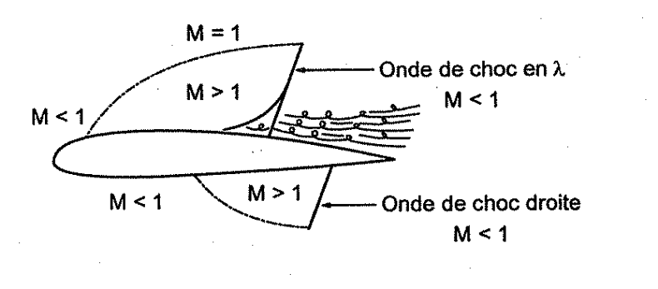
Figure 8 : Buffeting haute vitesse
En vol transsonique, les ondes de choc se déplaçant à la surface de l’aile et se développent dissymétriquement à l’extrados et à l’intrados, les décollements derrière l’onde de choc seront la cause de vibrations. C’est le buffeting haute vitesse encore appelé buffeting transsonique.
En vol supersonique, l’écoulement est différent de l’écoulement subsonique. L’approche de la vitesse du son se traduit par des vibrations importantes.

Flutter
Le flutter ou flottement est un phénomène vibratoire qui est une conséquence de la souplesse des structures de cellule.
A vitesse nulle, donc sans forces aérodynamiques, la structure possède des modes de vibrations naturels dans lesquels les forces d’inertie dues aux masses sont équilibrées par les forces élastiques (contraintes élastiques) prenant naissance au sein des matériaux constituant la structure. Pour entretenir une vibration, il faut compenser l’énergie dissipée par frottement dans les assemblages en appliquant des forces sinusoïdales de faible amplitude. Si l’on supprime ces forces, l’amplitude de la vibration décroît progressivement, il y a amortissement.
En vol, les variations d’incidence dues aux manœuvres et aux rafales entraînent des fluctuations des forces aérodynamiques qui agissent sur la structure faisant varier les forces élastiques. Cette variation a pour conséquence une nouvelle modification des forces aérodynamiques et ainsi de suite. Cette combinaison des forces élastiques du matériau et des forces aérodynamiques et massiques constitue les phénomènes aéroélastiques, qui sont source de vibrations avec leurs fréquences propres et leurs amortissements. L’écoulement aérodynamique autour des surfaces peut dissiper de l’énergie ou en apporter ; dans ce cas, la vibration au lieu de s’amortir présente une amplitude croissante.
Dans une voilure, si le centre de gravité d’une section n’est pas placé sur l’axe élastique, toute vibration de flexion engendre une vibration de torsion ; or, si un élément est susceptible d’être le siège de deux mouvements vibratoires de nature différente et que ces deux mouvements produits simultanément entrent en résonance, les oscillations ne s’amortissent plus.
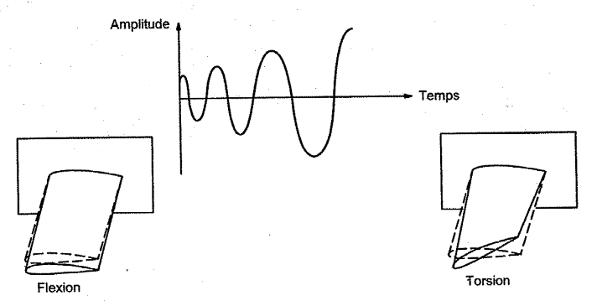
Figure 9 : Vibration de la voilure
L’apport d’énergie dans l’écoulement est lié à la vitesse (énergie cinétique =$\frac{1}{2}ρv^{2}$ ) mais l’influence de celle-ci est différente sur les deux modes de vibrations. La vibration de flexion a une fréquence qui augmente avec la vitesse et celle de torsion qui diminue avec la vitesse.
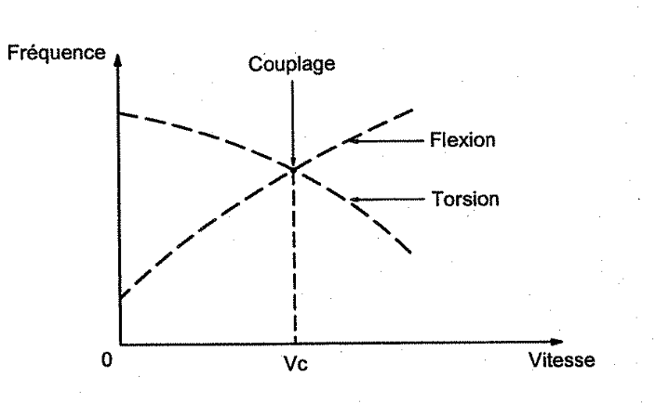
Figure 10 : Influence de la vitesse sur les vibrations
La résonance se produit au couplage des deux vibrations et ceci à une vitesse V_{c} appelée vitesse critique où les déformations vont s’amplifier risquant d’amener la rupture. On dit alors que l’on est dans des conditions de vol critique et qu’il y a flutter.
Le flutter peut affecter non seulement l’aile, mais un empennage, une gouverne, même l’avion tout entier. S’il est soudain, on dit qu’il est explosif, la rupture et la perte d’un élément important de la cellule amène la destruction de l’appareil.
Le paramètre vitesse de l’avion étant d’une importance primordiale, il importe que celle-ci soit toujours inférieure à la vitesse critique. Elle est déterminée pour chaque avion par le calcul et par des essais très délicats, on éloigne la vitesse critique en procédant à des modifications des structures (augmentation de la rigidité en torsion) ou à des déplacements de masses dans les éléments vibrants (installation dans la partie avant de la voilure du plus grand nombre possible d’aménagements et allégement maximal de la partie arrière) de manière à placer le centre de gravité de ceux-ci sur l’axe élastique.
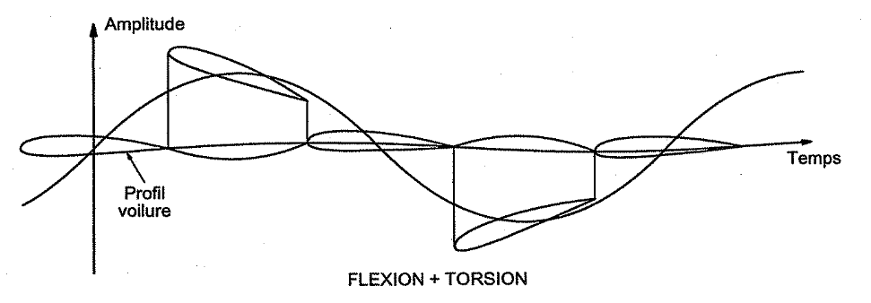
Figure 11

Voici l’exemple d’une courbe d’utilisation qui donne les limites d’évolution entre le buffeting basse et haute vitesse.
Figure 12: Buffeting - limites d’évolution A320 (Configuration : avion lisse)

Vibrations des gouvernes
Nous avons vu que l’aile pouvait être soumise à des mouvements vibratoires de flexion et de torsion. Si nous considérons l’aileron, si rigide que soit la commande de celui-ci, les mouvements des sections de l’aile qui le contiennent peuvent lui imprimer les battements importants autour de sa charnière. Les vibrations de l’aileron sont régies par les paramètres essentiels suivants :
- rigidité de la commande ;
- rigidité structurale de l’aileron, principalement en torsion ;
- position du centre de gravité de l’aileron par rapport à son axe d’articulation.
Ces considérations s’appliquent également à la gouverne de profondeur et à la direction. Pour éviter le flutter de gouvernes, c’est-à-dire avoir une fréquence de vibrations de torsion élevée, permettant une vitesse critique de vibrations de la gouverne également élevée, il faut que celle-ci présente :
- une structure possédant une grande rigidité en torsion (construction caisson) ;
- un équilibrage statique et dynamique correct ;
- un moment d’inertie autour de l’axe d’articulation aussi faible que possible d’où l’intérêt présenté par les structures sandwich, actuellement très utilisées.
Les problèmes les plus courants résultent du couplage des vibrations de gouvernes et des vibrations de flexion ou de torsion des surfaces portantes. Dans ce cas, l’oscillation des gouvernes engendre les fluctuations de portance qui entraînent le mouvement de la surface portante. Pour diminuer le risque de couplage, il faut réduire ou même annuler les produits d’inertie de la gouverne par rapport à son axe de rotation et aux axes de flexion (encastrement) ou de torsion (axe élastique) de l’aile ou des parties fixes de l’empennage. L’empennage monobloc présente à ce point de vue un avantage certain.

Défauts des gouvernes
Les défauts des gouvernes traités dans ce chapitre ne sont que des défauts de comportement aérodynamiques.

Zone d’inefficacité
Pour certaines valeurs d’incidence, une zone tourbillonnaire peut apparaître au bord de fuite d’une gouverne positionnée au neutre aérodynamique. On peut y remédier de plusieurs façons :
Renflement du bord d’attaque.
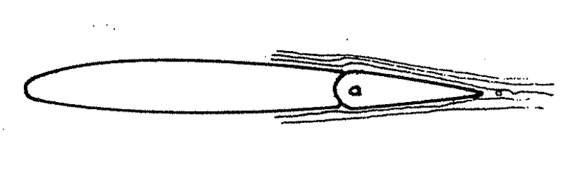
Figure 13 : Renflement du bord d’attaque
Intercepteur au bord de fuite.
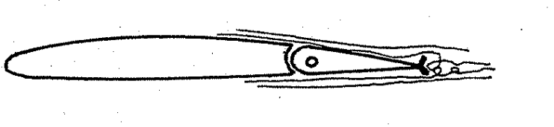
Figure 14 : Intercepteur au bord de fuite
Générateurs de tourbillons (Vortex) positionnés devant les gouvernes.
Figure 15 : Générateurs de tourbillons (Vortex) positionnés devant les gouvernes.
Ce défaut peut aussi apparaître si une gouverne est "masquée" par une surface (exemple : direction perturbée par le fuselage ou, profondeur perturbée par la voilure).

Lacet inverse
Ce défaut est lié aux ailerons, lors d’un braquage, l’aileron qui se baisse (aile haute) traîne plus que celui qui se lève (aile basse).
Plusieurs palliatifs à ce défaut :
Aileron frize et aileron à fentes
Figure 16 : Aileron frize et aileron à fentes
Ces deux dispositifs permettent d’augmenter la traînée de l’aileron qui se lève.
Le braquage différentiel
Figure 17 : Principe d’obtention du braquage différentiel
Pour un même angle de débattement $α=α^{'}$ la projection d’arc (dans le schéma ci-dessus : sur des verticales) donne des longueurs$h≠h^{'}$. Si les angles sont opposés les longueurs $h=h^{'}$.
L’utilisation de ce principe sur des secteurs de commande d’ailerons donne un braquage différentiel.
Figure 18 : Dispositif du braquage différentiel
Spoilers roulis
Figure 19 : Spoilers roulis
L’augmentation de traînée provoquée par le braquage dissymétrique des spoilers côté aileron levé engendre une action de lacet induit qui absorbe l’effet de lacet inverse.

Figure 20 : volant à droite

Inversion
Ce défaut peut se manifester sur l’axe de roulis (ailerons) ou sur l’axe de tangage (profondeur). Cas d’une profondeur baissée :
Figure 21 : inversion
Ces deux forces tordent l’empennage horizontal.
La torsion diminue l’angle d’incidence de l’empennage horizontal ; la surcharge diminue et la force d’amortissement augmente provoquant une vitesse de tangage plus faible.
La vitesse de tangage (ou de roulis) peut devenir nulle (efficacité nulle), à une vitesse avion dite "d’inversion".
η : efficacité d’aileron (ou de profondeur) est un rapport entre la vitesse angulaire de roulis (ou de tangage) de l’aile élastique et la vitesse angulaire de roulis (ou de tangage) de l’aile rigide.
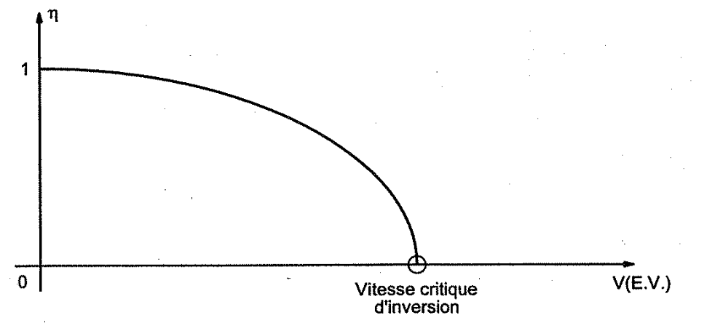
Figure 22 : efficacité d’aileron.
Les moyens de lutte sont l’emploi de l’empennage monobloc ou bien pour l’axe de roulis, d’ailerons intérieurs, de destructeurs de portance (spoilers), des ailes rigides en torsion.
En effet, pour l’axe de roulis, l’inversion est encore plus risquée : la ligne des foyers principaux est repoussée près du bord d’attaque, en extrémité d’aile, et de plus, la flexion entraîne une torsion de l’aile. L’utilisation d’ailerons intérieurs (dans la partie la plus rigide de l’aile) ou ATV (ailerons toutes vitesses) conjuguée avec des ailerons extérieurs ou encore ailerons basses vitesses qui sont verrouillés dès que les volets hypersustentateurs sont rentrés, diminue les risques d’inversion, sans diminuer l’efficacité de la commande en roulis, aux basses vitesses.
Les spoilers situés sur l’extrados des ailes, lorsqu’ils se braquent diminuent la portance par destruction de la couche limite et augmentent la traînée.
Figure 23 : Dispositif qui dominu les risques d’inversion

Inversion partielle d’efficacité d’aileron
L’IPEA (wing heaviness) apparaît, lorsque l’onde de choc (entre M=0,94 et M= 0,98) est au voisinage de l’articulation de la gouverne, et que le braquage de la gouverne est faible (angle de braquage : ± 10°). L’onde de choc engendre un décollement des filets d’air, provoquant une diminution de portance alors qu’une augmentation est désirée.
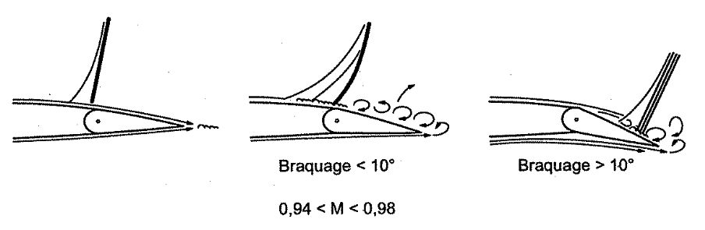
Figure 24 : Inversion partielle d’efficacité d’aileron
C’est ainsi qu’apparaît une inversion partielle d’efficacité d’ailerons. Les moyens de lutte sont de plusieurs ordres :
- utilisation d’ailerons internes (risque de décollements moindre) ;
- utilisation de générateurs de tourbillons (vortex) ;
- épaississement du bord de fuite de la gouverne (accélération des filets d’air).
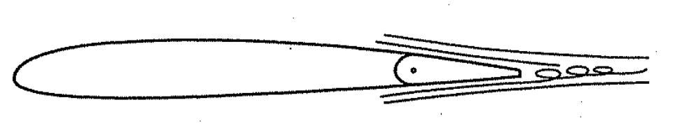
Figure 25 : lute contre l’iinversion partielle d’efficacité d’aileron

Contraintes sur les commandes
Les effets de la température sur les commandes mécaniques pourraient avoir des conséquences préjudiciables sur la qualité de la transmission.
Les câbles en acier inoxydable ont un coefficient de dilatation linéaire sensiblement égal à la moitié du coefficient de dilatation des alliages légers qui composent la structure.
Le fuselage d'un avion au soleil se dilate plus que les câbles, donc, leur tension va augmenter et, inversement, plus les câbles seront longs (gros porteurs) plus le phénomène sera important, on voit donc la nécessité d'installer des régulateurs de tension de câbles sur tous les avions équipés de commandes mécaniques.
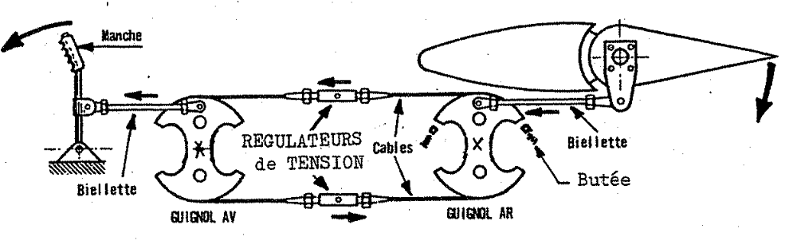
Figure 26 : regulateur des tensions des cables
Des ressorts compensent les changements de longueur des câbles et repositionnent en permanence les deux guignols par l'intermédiaire de la traverse de blocage.
L’utilisation des commandes électriques sur certains avions nouveaux a définitivement solutionné tous ces problèmes.

Systèmes de compensation

Moment de charnière
Considérons une gouverne braquée et en équilibre :
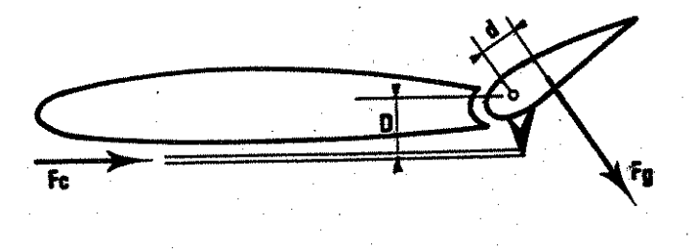
Figure 28 : gouverne braquée et en équilibre
- Fc = Force de commande
- D = Distance entre la droite d’action de Fc et l’axe d’articulation gouverne
- Fg = Réaction aérodynamique sur la gouverne
- d = distance entre la droite d’action de Fg et Taxe d’articulation gouverne
Nous pouvons écrire l’égalité : $Fc × D = Fg × d$
On appelle moment de charnière de la gouverne l’expression : $M^{t} = Fg x d$.
L’effort dans la commande nécessaire pour braquer une gouverne est donc :
$$Fc=\frac{Fg×d}{D}$$
Le pilote doit fournir un effort proportionnel au moment de charnière. Ce moment est variable, il est fonction :
- de la surface de la gouverne ;
- de l’angle de braquage de la gouverne: pour une gouverne donnée, si la vitesse est constante, l’effort sera d’autant plus élevé que l’angle de braquage est plus important ;
- de la vitesse (V²) : pour maintenir un angle de braquage constant, l’effort sera d’autant plus important que la vitesse sera plus élevée.

Compensation d’évolution
La vitesse et la dimension des gouvernes des avions modernes sont telles que la force musculaire du pilote n’est plus suffisante pour assurer le braquage des gouvernes.
Il est nécessaire d’adjoindre un dispositif de compensation dévolution dont le but est de réduire l’effort du pilote lors d’une évolution commandée.
Les dispositifs de compensation utilisés sont des systèmes soit aérodynamiques (tabs) soit hydrauliques (servocommandes).

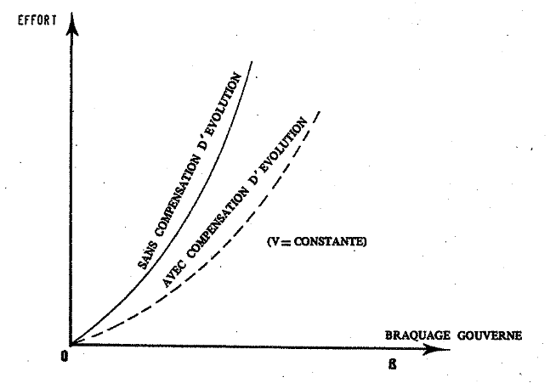
Figure 29 : effort de braquage de la gouverne.
Différents types de compensateurs aérodynamiques
Le principe de ces dispositifs est d’opposer au moment de charnière un moment inférieur et de sens contraire. La compensation d’évolution est automatique.
- Corne débordante
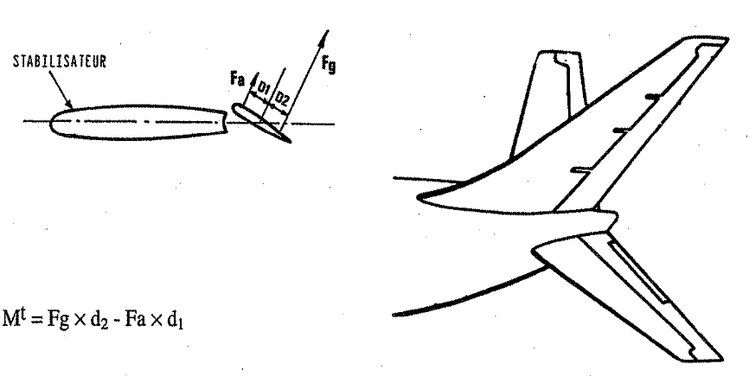
Figure 30 : compensateur : Corne débordante.
$M^{t}=F_{g}×d_{2}-F_{a}×d_{1}$-

Servo-tab
Le tab est relié à la commande par l’intermédiaire d’un guignol articulé sur l’axe d’articulation de la gouverne.
C’est la force aérodynamique créée par le servo-tab qui provoque le déplacement de la gouverne en sens contraire.
La gouverne en se déplaçant diminue le braquage du servo-tab.
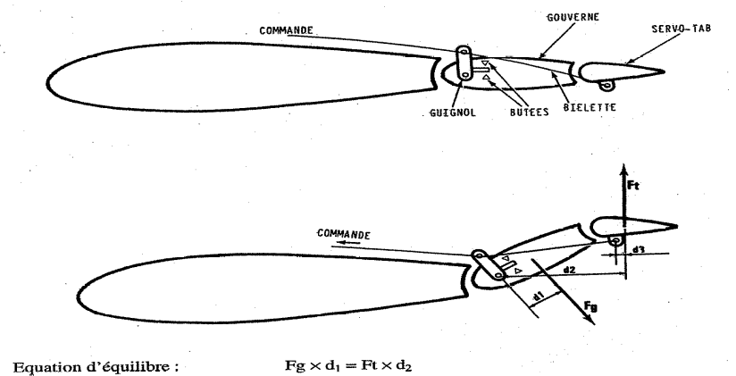
Figure 31 : compensateur Servo-tab.
Remarques :
- L’effort à fournir dans la commande correspond au moment de charnière du servo-tab uniquement (F_{t} x d₃).
- Les butées du guignol assurent la sécurité en cas de rupture de biellette. De plus, ces butées rendent possible le débattement de la gouverne au sol.
Tab automatique
Le tab est un petit volet articulé à l’arrière de la gouverne. Lorsque la gouverne se braque, le tab se braque en sens contraire. Gouverne et tab étant braqués, deux forces aérodynamiques apparaissent et produisent deux moments opposés par rapport au point d’articulation gouverne.
Le braquage du tab est proportionnel au braquage de la gouverne.
$$M^{t} = Fg×d-Ft×d’$$
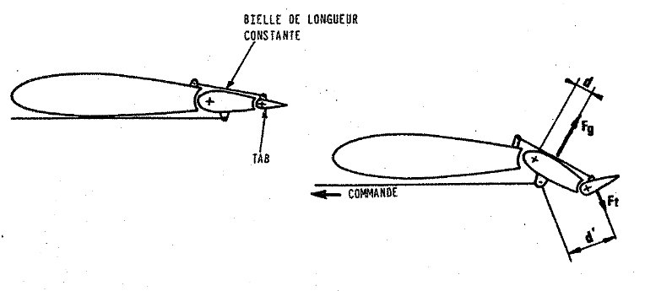
Figure 32 : Tab automatique.
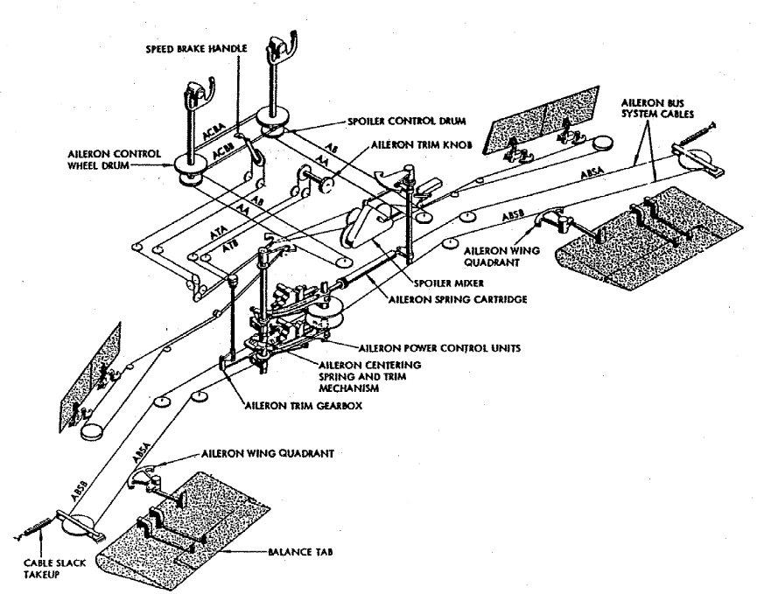
Figure 33
Tab à ressort (spring-tab) ou compensateur à seuil d’effort
Si l’on démonte les ressorts tarés, le guignol est libre de rotation autour de son axe. Les ressorts tarés assurent la liaison d’entraînement entre le guignol et la gouverne.
Aussi longtemps que le moment de charnière produit, dans le guignol, un effort inférieur au tarage des ressorts, on peut considérer le guignol solidaire de la gouverne: il y a entraînement direct.
Si l’effort dans le guignol fait céder un ressort, le mouvement relatif du guignol par rapport à la gouverne provoque le braquage du "spring-tab" : il y a diminution du moment de charnière.
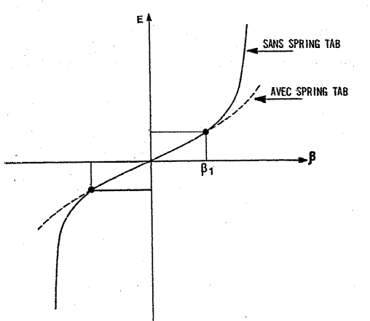
Figure 34 : Effort de braquage sans et avec le spring-tab
On considère que la courbe d’effort prend une pente trop importante au-delà du braquage β₁,
Le braquage du spring-tab au-delà de β₁ en diminuant le moment de charnière, diminue la ■ pente de la courbe d’effort.
Ce dispositif offre une meilleure sensibilité aux faibles braquage ; de plus, pour une position de gouverne donnée (signal pilote = α) :
Nota : En réalité, les ressorts sont remplacés par une barre de torsion qui supporte le guignol.
Servo-tab et panneau de compensation
Le panneau de compensation est installé à l’avant de la gouverne, il est soumis à la pression de l’intrados sur une face et à la pression de l’extrados sur l’autre face.
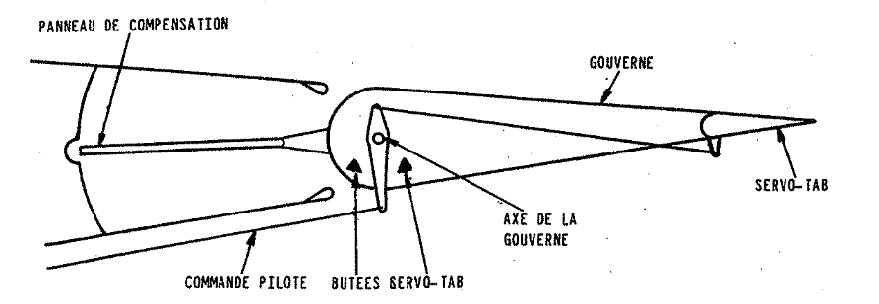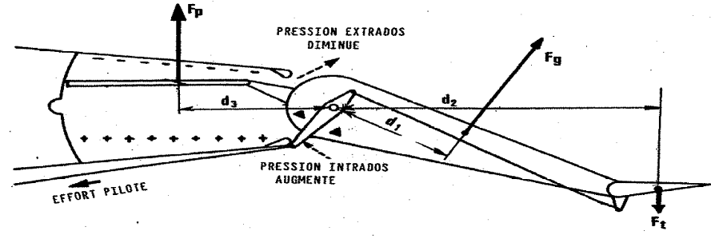
Figure 36 : Servo-tab et panneau de compensation
L’effort du pilote sur la commande permet le déplacement du servo-tab. La force aérodynamique créée par le servo-tab (F_{t}) entraîne le déplacement de la gouverne en sens contraire.
Le braquage de la gouverne modifie la répartition de la pression statique autour du profil. Il se crée une pression différentielle entre les deux faces du panneau de compensation qui crée une force (F_{p}). Le moment de F_{p} par rapport à l’axe de rotation de la gouverne va s’ajouter au moment du servo-tab pour diminuer le moment de charnière.
La gouverne se déplace jusqu’à ce que :
$$F_{g}×d_{1}=F_{t}×d_{2}+F_{p}×d_{3}$$
- Le pilote ne supporte que l’effort nécessaire au braquage du servo-tab soit environ 20 % de l’effort nécessaire au braquage de la gouverne.
- Au sol, la gouverne étant folle sur son axe, elle peut être déplacée à la main sans que la commande bouge.
Inversement la commande peut être déplacée sans entraîner la gouverne jusqu’à ce que le guignol atteigne les butées, auquel cas, la gouverne est entraînée.

Compensation de régime
Lorsque l’avion est en vol horizontal stabilisé, la variation d’un des paramètres d’équilibre nécessite le braquage des gouvernes pour maintenir l’avion horizontal.
Le pilote devra alors faire un effort continu pour maintenir les gouvernes braquées. La compensation de régime a pour but d’annuler l’effort du pilote sur la commande en cas de braquage de la gouverne pour maintenir l’avion en vol stabilisé.
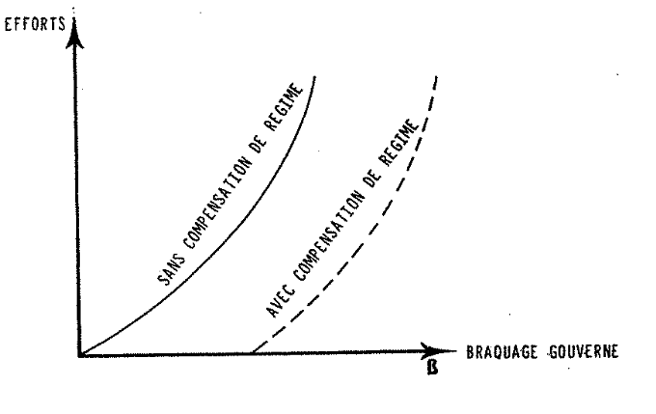
Figure 38 : Compensation de régime
Différents types de compensateurs :
- Tab commandé (ou trim tab)
Lorsque le braquage de la gouverne est nécessaire, le pilote agit sur la commande normale (volant, palonniers, manche) pour braquer la gouverne. il agit ensuite sur un "volet de trim" jusqu’à ce que l’effort sur la commande soit supprimé.
Les volants de commande sont généralement installés sur le pylône.
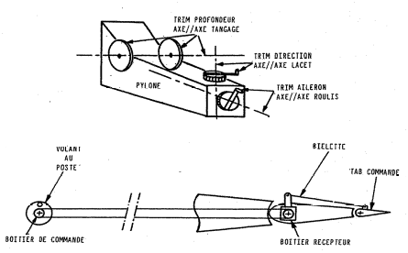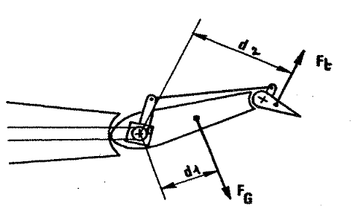
Figure 39 : Tab commandé (ou trim tab)
L’effort est nul lorsque : $Fg×d_{1}=Ft×d_{2}$
Plan horizontal réglable (PHR)
Suite à une manœuvre de la gouverne de profondeur, ce dispositif consiste à changer le calage du plan horizontal de telle sorte que la gouverne est ramenée en position neutre ce qui annule l’effort et diminue aussi la traînée aérodynamique.
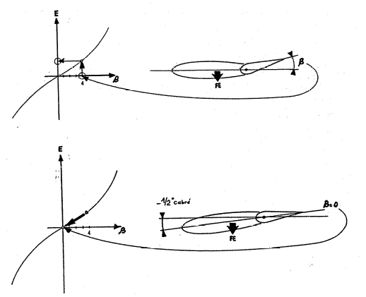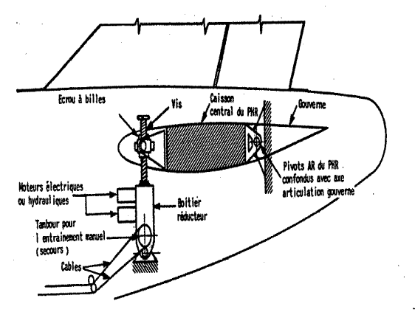
Figure 41 : Plan horizontal réglable
Le débattement du PHR est obtenu par l’action d’un système vis/écrou agissant sur une triangulation solidaire du longeron avant du caisson central. La vis est munie de butées qui limitent le débattement. Cette vis peut être entraînée en fonctionnement normal par des moteurs électriques ou hydrauliques et, en fonctionnement secours par des câbles.
Exemple de réalisation sur B737
Sur cet avion le déplacement du PHR peut être commandé dans l’ordre de priorité suivant :
- manuellement (secours) : les deux tambours situés de part et d’autre du pylône entraînent un tambour avant relié à un tambour arrière par un câble ;
- électriquement (normal) :
- par un moteur électrique principal commandé par des interrupteurs à deux positions actives momentanées (piqué ~ cabré) ;
- par un moteur "PA" si le canal profondeur est engagé.
Deux indicateurs de position situés sur le pylône permettent au pilote de connaître la position du PHR quelle que soit la commande utilisée
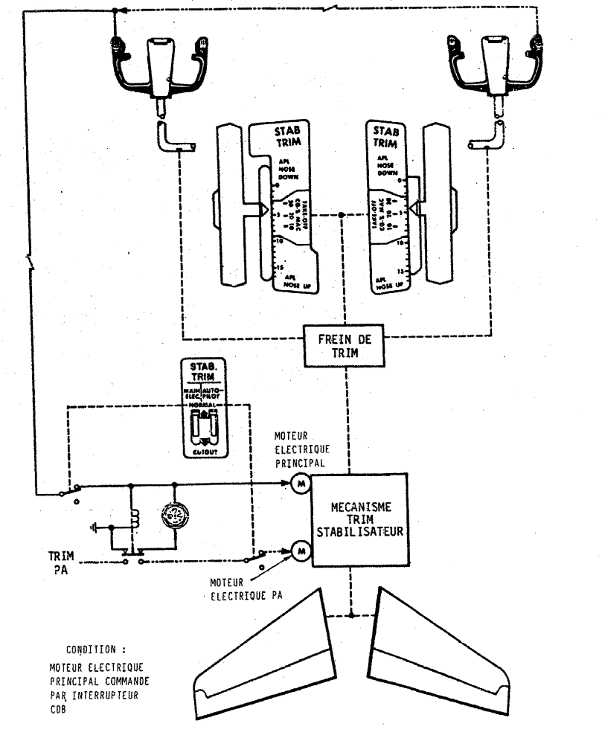
Figure 43 : Compensateur B737
Sécurités :
- Pour contrer un déroulement intempestif du PHR le constructeur a installé sur le pylône deux interrupteurs qui permettent de neutraliser le circuit électrique de commande
- De plus, le mouvement des manches dans le sens opposé au déroulement du trim provoque l’engagement d’un frein qui bloquera la vis de trim par blocage de la commande manuelle.
- Au décollage, si la manette de poussée d’un réacteur est avancée à plus de 75 % de sa course, alors que le stabilisateur n’est pas positionné dans la plage décollage (plage verte), l’équipage est prévenu par le fonctionnement d’un klaxon intermittent.
Exemple de réalisation sur A320
Sur cet avion, le déplacement du THS (Trimmable Horizontal Stabilizer) peut être commandé
- manuellement (secours) : par câble et disponible à tout moment depuis les volants trim. Cette commande est prioritaire sur la commande électrique.
- électriquement (normal) : par un des trois moteurs selon l’état des circuits électriques et hydrauliques associés au fonctionnement.
La manœuvre s’effectue par un vérin à vis entraîné par deux moteurs hydrauliques (green et yellow).
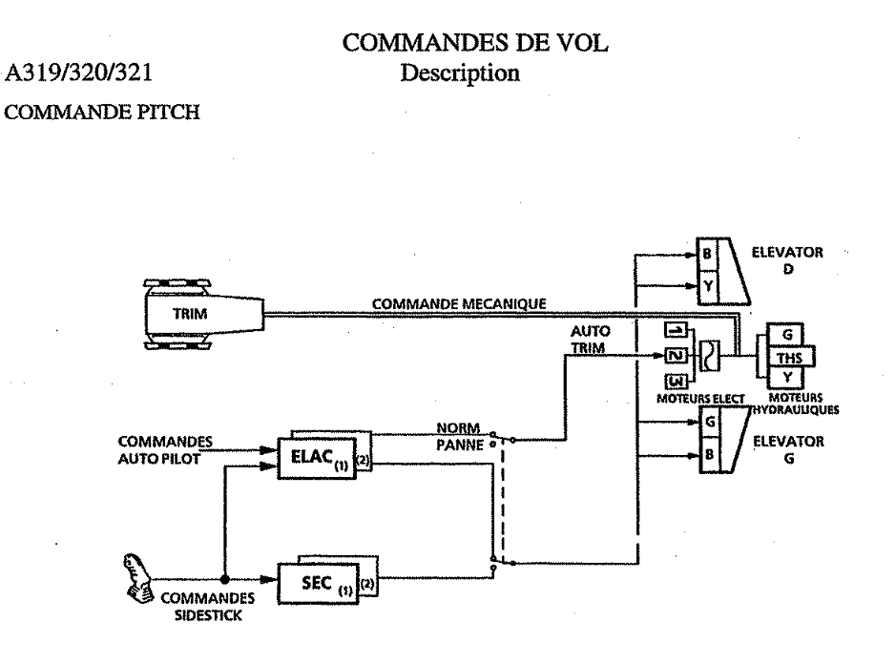
Figure 44 : Compensateur A320
Protections
Sur cet avion une protection complète du domaine de vol est assurée :
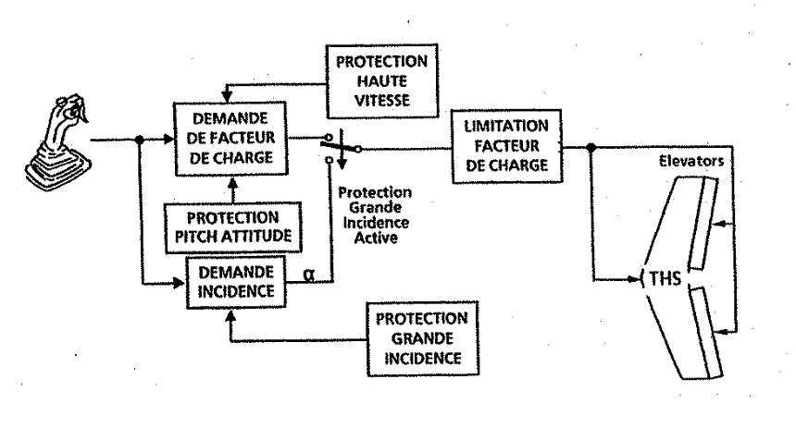
Figure 45 : Protections Compensateur A320

Compensation mixte
Réalisée par la combinaison d’un compensateur d’évolution (tab automatique) et d’un compensateur de régime (tab commandé ou servo-tab) agissant sur le même volet.
Ce dispositif est surtout utilisé dans le montage des gouvernes équipant les avions légers, et, présente l’inconvénient de déplacer le neutre de la gouverne (action du tab commandé) par rapport à sa plage de débattement, qui sera réduite dans un sens et augmentée dans l’autre.
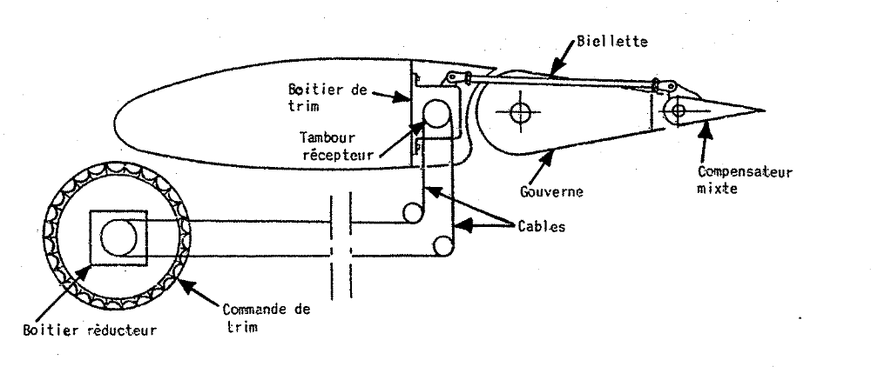
Figure 46 : Compensation mixte
- Fonctionnement en compensation d’évolution
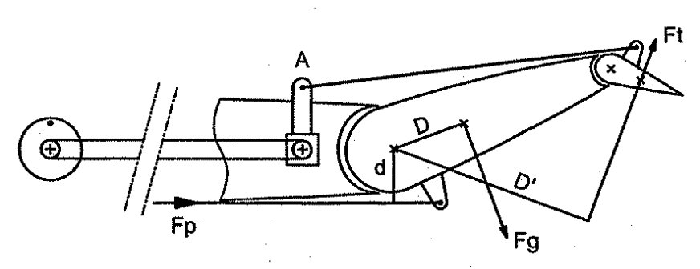
Figure 47 : Fonctionnement du Compensateur mixte en compensation d’évolution
Pas d’action sur la commande de trim, le point A est fixe.
Si le pilote actionne la gouverne :
- le moment pilote $= Fp × d$
- le moment de charnière $= Fg × D$
- le moment compensateur $= Ft × D’$
On aura l’équilibre lorsque : M^{t} (pilote) + M^{t} (compensateur) = M^{t} (charnière).
-Fonctionnement en compensation de régime
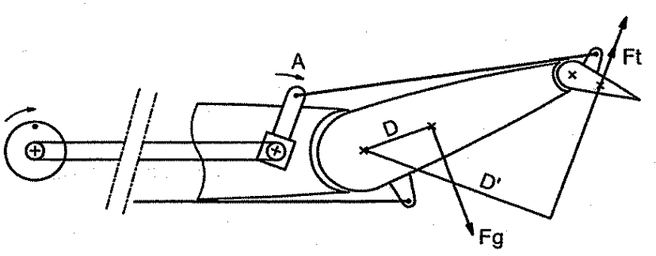
Figure 48 : Fonctionnement d Compensateur mixte en compensation de régime.
Si le pilote actionne la commande de trim, le boîtier de trim pivote, le point A se déplace, ce qui a pour effet de modifier le braquage du compensateur et d’augmenter la force aérodynamique F_{t} jusqu’à ce que le moment compensateur $F_{t}×D' = F_{g}×D$ (M^{t} charnière) puisque l’effort pilote = 0.

Dispositif anti-tab
Ce dispositif reprend les mêmes éléments que le compensateur mixte, la particularité réside dans le fait que la fixation de la bielle sur le tab passe de l’extrados à l’intrados. Le résultat est que le braquage du tab est opposé à celui du tab automatique (anti-tab).
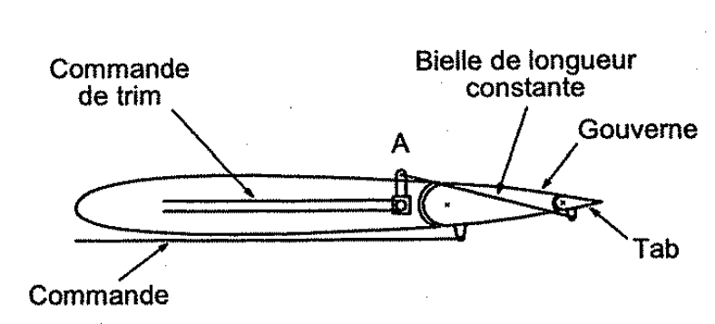
Figure 49 : Dispositif anti-tab
- Fonction double volet
Si le pilote agit sur la commande, la gouverne se braque en entraînant le tab dans le même sens, le point A reste fixe, la commande de trim n’étant pas sollicitée.
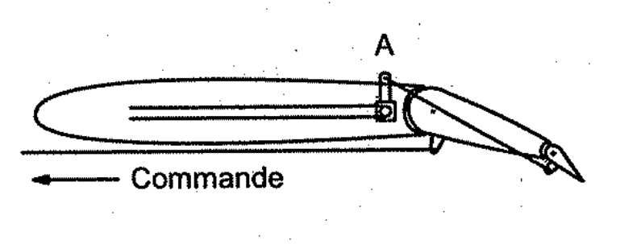
Figure 50. Dispositif anti-tab - fonction double volet
Fonction compensateur de régime
Si le pilote agit sur la commande de trim, le boîtier de trim pivote, le point A se déplace ce qui provoque le braquage du tab qui agit en tab commandé (ou servo-tab), et a pour effet de braquer aérodynamiquement la gouverne en sens inverse.
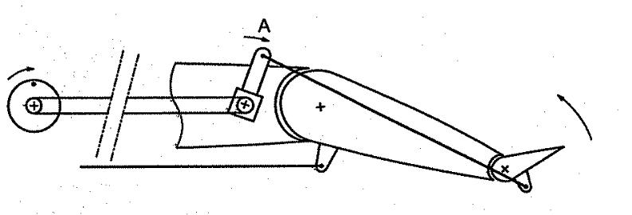
Figure 51 : Dispositif anti-tab - compensateur de régime
Nota : Ces dispositifs sont surtout utilisés dans l’aviation d’affaire ou légère (OTP et GMP).

Autres dispositifs de compensation
Sur l’axe de tangage, l’équilibre de l’avion est modifié par le centrage, la vitesse, le nombre de Mach et, l’incidence à Mach élevé. Ces différents paramètres sont corrigés par des dispositifs spécifiques.

Transfert de carburant ou trim tank
Déjà utilisé sur Concorde, ce dispositif s’est généralisé sur gros porteurs. Il permet un contrôle du centre de gravité de l’avion par transfert de carburant des réservoirs d’ailes vers le ou les réservoirs situés dans les empennages ou, inversement.
Ce dispositif complémentaire à la fonction du PHR (ou THS) n’est généralement utilisé qu’en croisière, permettant d’optimiser la position du centre de gravité pour augmenter l’économie de carburant par diminution de la traînée avion.
En utilisation normale le fonctionnement est automatique, un calculateur évalue le centrage avion et, le compare avec une valeur «cible» qui dépend de la masse instantanée de l’avion ; en fonction du calcul, une quantité de carburant sera déplacée en transfert avant ou transfert arrière.
A noter que l’équipage peut commander manuellement un transfert.

Mach trim
La réglementation impose au constructeur de l’avion, qu’il soit constamment nécessaire de pousser plus sur le manche pour voler plus vite en vol horizontal. En effet, aux Mach croisières pratiqués sur les avions subsoniques actuels, les manifestations de la compressibilité de l’air provoquent le recul du centre de poussée de l’aile.
Un moment piqueur va apparaître à partir d’un certain Mach. L’effet aérodynamique s’oppose à la réglementation, car, il serait alors nécessaire de pousser moins sur le manche pour voler plus vite en vol horizontal.
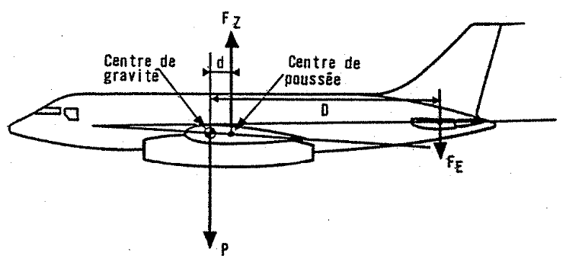
Figure 54 : Recul du centre de poussée de l’aile si le Mach augmente
En vol horizontal, à vitesse ou Mach constant l’équilibre est : $d . F_{Z}= D. F_{E}$.
Si le Mach augmente, le centre de poussée recule, le remède consiste à contrer la tendance à piquer par un braquage supplémentaire du PHR (moment cabreur) c’est le rôle du Mach trim (modification du calage en fonction du nombre de Mach).
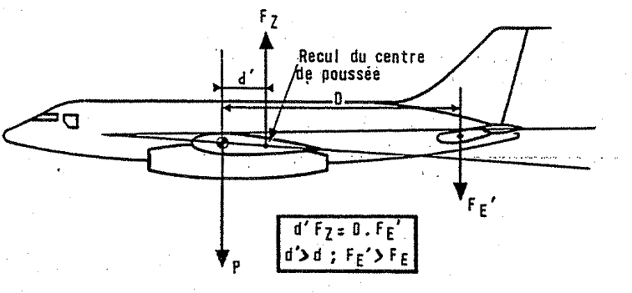
Figure 55 : Mach trim
Si on ne pousse pas sur le manche, F_{E} augmente, F_{Z} augmente et l’avion monte. Il y a stabilité.
Il sera donc toujours nécessaire de pousser sur le manche pour garder le vol horizontal si la vitesse ou le Mach augmente.
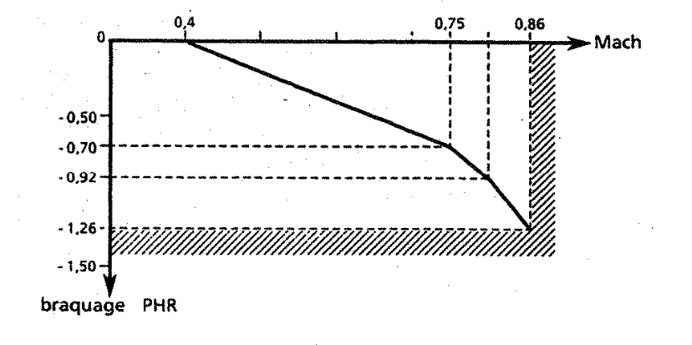
Figure 56 : Braquage du PHR de fonction du Mach

Trim d’incidence ou alpha trim
A Mach élevé et forte incidence, l’avion est soumis à un couple cabreur. La fonction trim d’incidence, assurée par des calculateurs et des sondes d’incidence, commande automatiquement sur le PHR un ordre à piquer en fonction de l’incidence et du nombre de Mach.
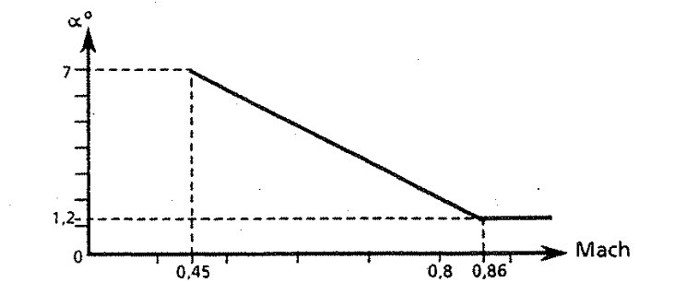
Figure 57 : Commande de alpha trim en fonction du Mach
Cette fonction est inhibée lorsque l’avion est en configuration hypersustentée ou au sol.

